Педагогтің аты-жөні |  | Керімбекова Әлия Ержанқызы
Күні:
Сынып: |  | Қатысушылар саны: |  | Қатыспағандар саны:
Сабақтың тақырыбы |  | Есептер шығару
Оқу бағдарламасына сәйкес оқыту мақсаттары |  | 3.5.1.2 есептерді шығаруда «бір заттың массасы», «саны», «жалпы масса»/ «бір затқа жіберілген шығын», «заттардың саны», «жалпы шығын»/ ұзындығы, ені, ауданы ұғымдарының өзара тәуелділігін пайдалану
Сабақтың барысы.
Сабақтың кезең  уақыт | Педагогтің әрекеті |  | Оқушының әрекеті |  | Бағалау | Ресурстар
Басы | Психологиялық ахуал қалыптастыру.  Ерте тұрып, күнде мен  Тереземді ашамын.  «Сәлем!» деймін күнге мен,  Шаттық әнге басамын.  Айналама қарасам,  Ғажаптар қаншама,  Сан жетпейді санасам,  «Сәлем!» деймін күнге мен.  Жұмыс ережесін келісу  - Сабақта бір-бірімізді сыйлаймыз, тыңдаймыз!  - Уақытты үнемдейміз!  - Нақты,дәл жауап береміз!  - Сабақта өзіміздің шапшаңдығымызды, тапқырлығымызды көрсетеміз!  - Сабаққа белсене қатысып, жақсы баға аламыз!  Алдыңғы білімді еске түсіру (ұжымда)  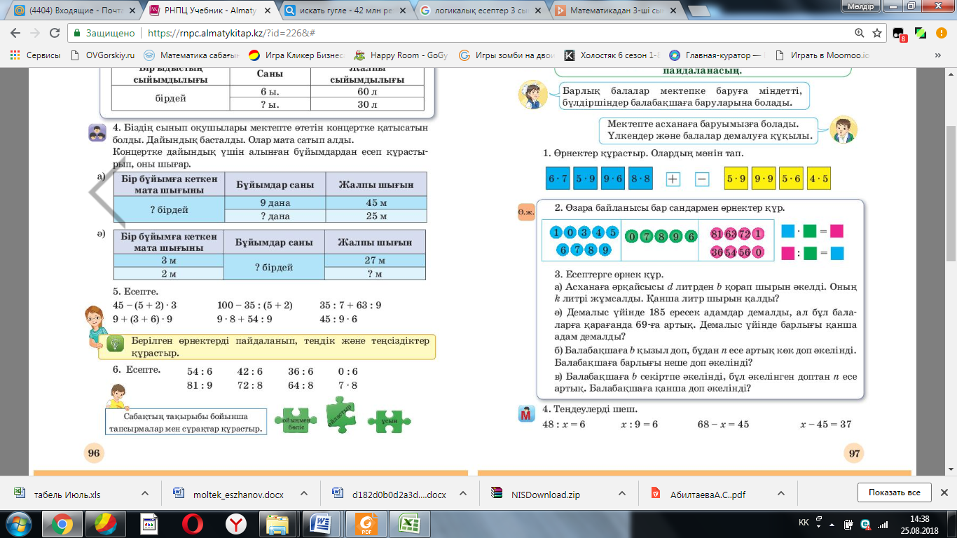 |  | Психологиялық ахуалға берілген тақпақтарды дауыстап айтып, тілді жаттықтыру және жаңа сабаққа назар аудару.  Оқушылар сұраққа жауап береді, жұмысты берілген түріне қарай орындайды. |  | ҚБ: Смайликтер арқылы бір-бірін бағалау.   | Психологиялық ахуал.  Алдыңғы білімді еске түсірутапсырмалары.
Ортасы | Ширату тапсырмасы. Белсенді оқу тапсырмалары(топта, ұжымда)  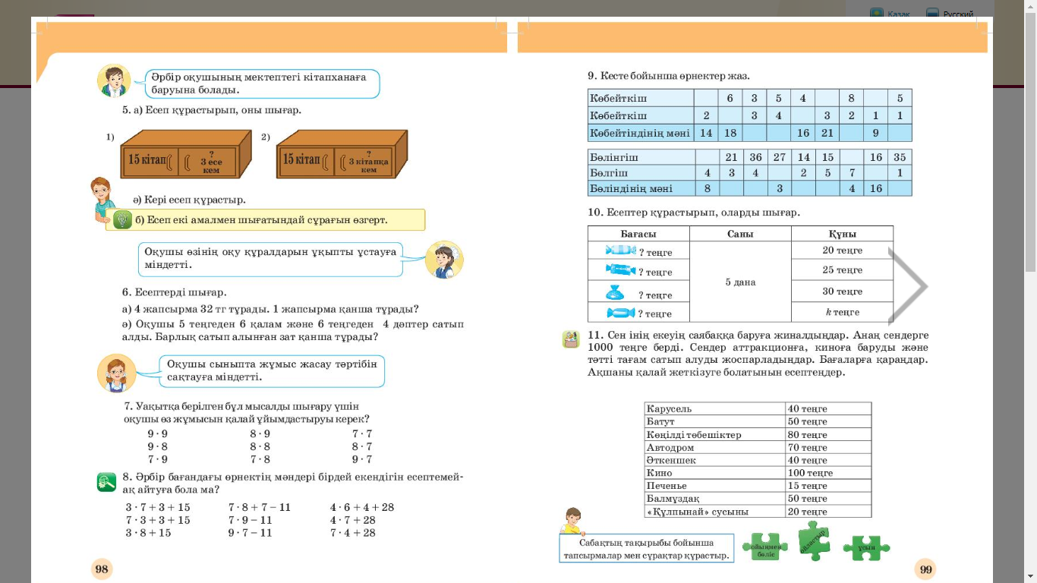  Дескриптор:  - амалдардың орындалу ретін анықтайды.  - тапсырмаларды орындағанда көбейту кестесін орындайды.  - алған білімдерін тапсырмаларды орындағанда тиімді қолданады.  Жұмыс дәптеріндегі жазылым тапсырмаларын орындау |  | Жұмыс дәптеріндегі жазылым тапсырмаларын орындау |  | ҚБ: Отшашу арқылы бір-бірін бағалау.    ҚБ: Бағдаршам көздері арқылы бір-бірін бағалау.  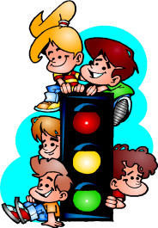 | Оқылым, жазылым тапсырмалары.
Соңы |  |  | Сабақты пысықтау тапсырмаларын орындау.. |  | ҚБ: Жұлдыздар арқылы бір-бірін бағалау.   | Топтық тапсырмалар.
Кері байланыс | Рефлексия (жеке,жұпта,топта, ұжымда)  Оқушыларға «Жетістік баспалдағы» кері байланыс парағы таратылады. Оқушылар өздері белгілейді.  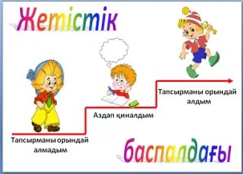 |  | «Жетістік баспалдағы» кері байланыс парағы таратылады. |  | «Жетістік баспалда  ғы» | Кері байланыс парағы.

